Laravel Framework
Section 5. Testing

1. MỞ ĐẦU 2
2. CHIẾN LƯỢC KIỂM THỬ 3
3. LỢI ÍCH CỦA VIỆC VIẾT MÃ KIỂM THỬ 4
3.1 Phát hiện lỗi sớm 4
3.2 Giúp cho việc Refactoring và phát triển chức năng mới dễ hơn 5
3.3 Thay đổi cách tiếp cận để viết code 5
3.4 Tests-As-Documentation 6
3.5 Prove That Bugs Exist 6
4. TEST STRUCTURE 6
5. BUILD TEST FOR THE COFFEE APP 7
5.1 Category Model Test 7
5.2 Product Model Test 8
5.3 Cart Model Test 10
5.4 Cart Item Model Test 12
5.5 Order Model Test 13
5.6 User Service Test 15
5.7 Cart Service Test 17
5.8 Order Created Notification Test 22
5.8 Checkout Controller Test 24
6. SOURCE CODE 28

1. MỞ ĐẦU
Đây là một Section trong bài thực hành Topic Laravel Framework của khóa học Advanced Web Development - CSB35050

Trong vòng đời phát triển sản phẩm phần mềm, kiểu thử là quy trình không thể thiếu. Có rất nhiều loại kiểm thử khác nhau, tuỳ thuộc theo việc kiểu thử được thực hiện ở giai đoạn nào của dự án, hình bên dưới liệt kê ra các loại kiểm thử thông dụng nhất:

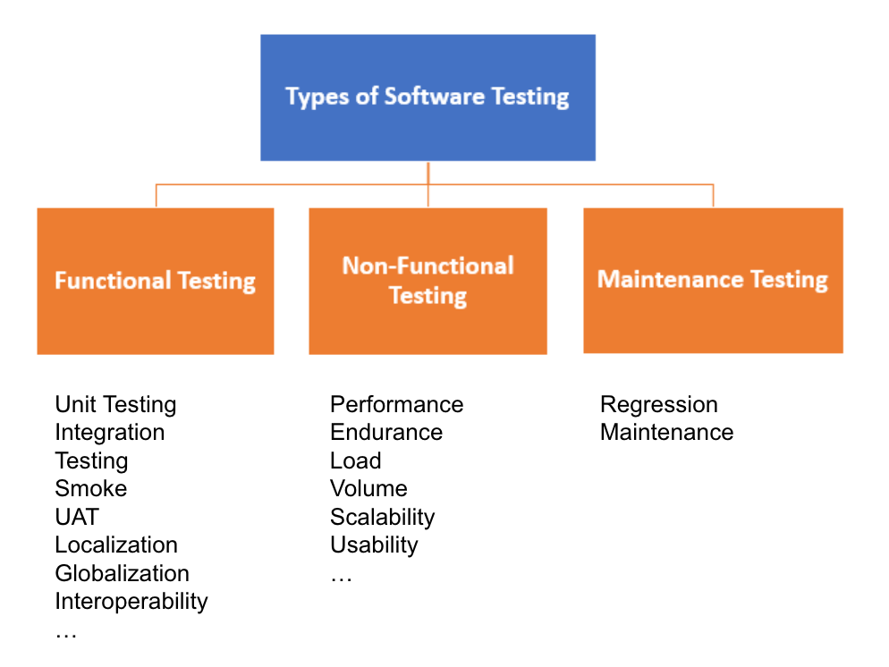
Về cơ bản, các loại kiểm thử sẽ chia vào 03 loại:
- Functional Testing
- Non-Functional Testing or Performance Testing
- Maintenance (Regression and Maintenance)
Các loại kiểm thử khác nhau đòi hỏi người kiểm tra phải có kiến thức đặc thù về mảng đó, ví dụ như kiểm tra bảo mật hay kiểm tra tải hệ thống, v.v

Đối với lập trình viên, có hai loại kiểm thử lập trình viên phải làm đó là Unit Testing và Integration Testing. Trong bài thực hành này anh sẽ hướng dẫn cho các em về hai loại kiểm thử này.

Unit Test (Kiểm thử đơn vị) là một loại kiểm thử phần mềm trong đó các đơn vị hay thành phần riêng lẻ của phần mềm được kiểm thử. Kiểm thử đơn vị được thực hiện trong quá trình phát triển ứng dụng. Mục tiêu của Kiểm thử đơn vị là cô lập một phần code và xác minh tính chính xác của đơn vị đó. Một Unit là một thành phần PM nhỏ nhất mà ta có thể kiểm tra được như các hàm (Function), thủ tục (Procedure), lớp (Class), hoặc các phương thức (Method).

Vì Unit được chọn để kiểm tra thường có kích thước nhỏ và chức năng hoạt động đơn giản, chúng ta không khó khăn gì trong việc tổ chức, kiểm tra, ghi nhận và phân tích kết quả kiểm tra nên việc phát hiện lỗi sẽ dễ dàng xác định nguyên nhân và khắc phục cũng tương đối dễ dàng vì chỉ khoanh vùng trong một Unit đang kiểm tra.

Integration Testing (Kiểm thử tích hợp) là một loại kiểm thử trong đó các module của phần mềm được tích hợp logic và được kiểm thử theo nhóm. Một dự án phần mềm điển hình bao gồm nhiều module, được code bởi các lập trình viên. Kiểm thử tích hợp là kiểm thử sự tương thích giữa các module đó.

2. CHIẾN LƯỢC KIỂM THỬ

Trước khi bắt đầu viết code test, điều đầu tiên cần có là chiến lược và phương pháp tiếp cận hiệu quả. Ví dụ như, ưu tiên viết code test cho những tính năng quan trọng của ứng dụng, như các chức năng tìm kiếm sản phẩm, đặt hàng, thanh toán hơn là tập trung viết code test trước cho những chức năng như hiển thị đúng Avatar của user trong màn hình edit profile.

Tiếp theo, là nếu trong quá trình test phát hiện ra bug thì sẽ xử lý ra làm sao? thông thường các em sẽ làm trong team việc tự ý fix bug là không nên, vì bọn em sẽ không xác định được phạm vi ảnh hưởng và các rủi ro tiềm ẩn của nó, nên thông thường sẽ phải thông báo lên cho team và quản lý để lên kế hoạch xử lý trong tương lai.

3. LỢI ÍCH CỦA VIỆC VIẾT MÃ KIỂM THỬ

Trong thực tế triển khai dự án tại nhiều công ty tổ chức, có thể bọn em sẽ không thấy triển khai Unit Test và cả Integrate Test, lúc này việc kiểm thử sẽ được thực hiện thủ công (Manual) bởi Tester vào cuối mỗi giai đoạn (Sprint).

Lý do là vì hạn chế về thời gian và kinh phí, nên thường sẽ không được triển khai. Tuy nhiên dù gì chăng nữa, trước khi Release Production thì cũng nên dành thời gian viết Code Test vì nó sẽ bảo đảm cho các tính năng được ổn định khi Maintain sau này.

Khi các em viết code test, sẽ có được các lợi ích nổi trội sau:

3.1 Phát hiện lỗi sớm
Trong quá trình lập trình, khi tụi em làm một chức năng mới có thể chức năng mới đó sẽ chạy tốt vì các em đã kiểm tra rất kỹ nó rồi mới Commit và Push code, tuy nhiên không chắc là các chức năng khác có liên quan chạy đúng, vì có thể code của các em gây ảnh hưởng đến chức năng khác mà không nhận ra. Unit Test sẽ là ứng cử viên để giải quyết những vấn đề này.

3.2 Giúp cho việc Refactoring và phát triển chức năng mới dễ hơn
Refactoring là sửa lại code cho tối ưu hơn, tuy nhiên về mặt lý thuyết thì bọn em buộc phải test lại tất cả các chức năng trước đó, thực tế thì việc này không hề dễ dàng gì trong trường hợp dự án có các chức năng, màn hình phức tạp. Nếu có code test thì vấn đề này sẽ dễ thở hơn rất nhiều.

Trước đây, anh từng làm một công việc là nâng version của Laravel một dự án từ 7 lên 10, việc nâng version này sẽ tạo ra các bug do vấn đề breaking change của Framework. Tuy nhiên dự án lúc đó lại không hỗ trợ Unit Test nên không có cách nào để kiểm tra các function ngoài cách làm thủ công từng cái một, và thế là anh dành tận 3 tuần liệt kê một file excel cả mấy trăm function và phải test từng cái một. Việc đó cực kỳ tốn thời gian và chỉ làm được duy nhất một lần, anh không có thời gian để làm lại lần thứ hai. Nhưng nếu có Unit Test thì anh có thể chạy đi chạy lại cả trăm lần cũng được.

3.3 Thay đổi cách tiếp cận để viết code
Khi triển khai Test cho dự án, tụi em sẽ nhận ra là đôi khi code mình viết nó không thể test được, vì quá khó để Mock các Dependencies, Third-Party Service, hay Dummy Data. Chính vì vậy tụi em sẽ phải học và tiếp cận theo hướng viết code ra sao để có thể test được (Testable Code)

Thường thì code testable sẽ là code có thể đọc được tốt, phân tách rõ ràng, nói chung là nó sẽ Clean hơn rất nhiều. Đôi khi trong quá trình làm việc, khi làm một solution anh sẽ suy nghĩ xem nếu làm như này thì mình Test kiểu gì? nếu thấy phức tạp quá thì anh sẽ thay đổi cách làm ngay.

3.4 Tests-As-Documentation
Khi viết code test thì code đó cũng có thể xem như là một Document để cho các lập trình viên khác hiểu module em làm có những chức năng gì và làm nó ra sao. Ngày xưa khi làm việc với các Plugin Jquery, anh thường đọc code Test của nó để xem cách dùng của nó trong các trường hợp đặt biệt sẽ ra sao.

3.5 Prove That Bugs Exist
Trong một số trường hợp, khi người dùng báo bug lên thì tụi em sẽ cần phải Reproduce (tái hiện) bug để xác nhận bug đó tồn tại để báo cáo với các bên liên quan. Sau đó cũng dùng chính đoạn mã tái hiện đó để chứng minh là Bug đã được Fixed.

4. TEST STRUCTURE
Khi viết code test sẽ rất tốt nên chúng ta có một quy tắc để tuân thủ theo để cho mã được nhất quán và dễ hiểu nhất. Thường thì anh sẽ làm theo pattern là "Arrange-Act-Assert", theo đó code sẽ được chia ra thành 03 phần (sections) bao gồm:

- Arrange: Bước này là bước chuẩn bị dữ liệu, môi trường cần thiết để thực hiện kiểm thử, có thể là tạo dữ liệu Dummy trong database hoặc thực hiện Mock các service.
- Act: Bước này là thực hiện kiểm thử.
- Assert: Xác nhận kết quả là đúng hay sai, tại bước này các em sẽ kiểm tra xem kết quả thực hiện có khớp với kết quả mong đợi hay không.

Cấu trúc bài kiểm thử theo ba phần như này sẽ giúp cho các em làm việc với team dễ dàng hơn vì nó khá là dễ hiểu.

5. BUILD TEST FOR THE COFFEE APP

Mở file: ​​tests/TestCase.php sửa thành nội dung sau

<?php

namespace Tests;

use Illuminate\Foundation\Testing\RefreshDatabase;
use Illuminate\Foundation\Testing\TestCase as BaseTestCase;

abstract class TestCase extends BaseTestCase
{
use RefreshDatabase;
}

Mục đích là thêm “RefreshDatabase”, việc này giúp cho chúng ta Reset database sau mỗi lần Test, Laravel sẽ tự chạy lại toàn bộ migrations.

Sau đó, chúng ta sẽ tạo Unit Test cho các Model hiện có của ứng dụng

5.1 Category Model Test

php artisan make:test Models/CategoryModelTest --unit

Mở file tests/Unit/Models/CategoryModelTest.php sửa thành như sau:
<?php

namespace Tests\Unit\Models;

use Tests\TestCase;
use App\Models\Product;
use App\Models\Category;
use Illuminate\Foundation\Testing\RefreshDatabase;

class CategoryModelTest extends TestCase
{
use RefreshDatabase;

public function test_able_to_get_products()
{
$category = Category::factory()
->has(Product::factory()->count(3), 'products')
->create();

$this->assertInstanceOf(Product::class, $category->products->random());

$this->assertTrue(count($category->products) === 3);
}
}

Chạy thử Test trên bằng lệnh sau
php artisan test --filter 'Tests\\Unit\\Models\\CategoryModelTest'

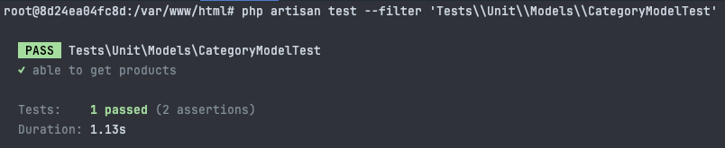

5.2 Product Model Test
php artisan make:test Models/ProductModelTest --unit

Mở file tests/Unit/Models/ProductModelTest.php sửa thành như sau:
<?php

namespace Tests\Unit\Models;

use Tests\TestCase;
use App\Models\Product;
use App\Models\Category;
use Illuminate\Foundation\Testing\RefreshDatabase;

class ProductModelTest extends TestCase
{
use RefreshDatabase;

public function test_able_to_get_category()
{
$product = Product::factory()->create();

$this->assertInstanceOf(Category::class, $product->category);
}

public function test_able_to_get_formatted_price_attribute()
{
$product = Product::factory()->create();

$expected_results = number_format($product->price) . ' ' . $product->currency;

$this->assertSame($expected_results, $product->formatted_price);
}

public function test_able_to_get_formatted_total_amount()
{
$quantity = rand(3, 10);

$product = Product::factory()->create();

$expected_results = number_format($product->price * $quantity) . ' ' . $product->currency;

$this->assertSame($expected_results, $product->getFormattedTotalAmount($quantity));
}
}

Chạy thử Test trên bằng lệnh sau
php artisan test --filter 'Tests\\Unit\\Models\\ProductModelTest'

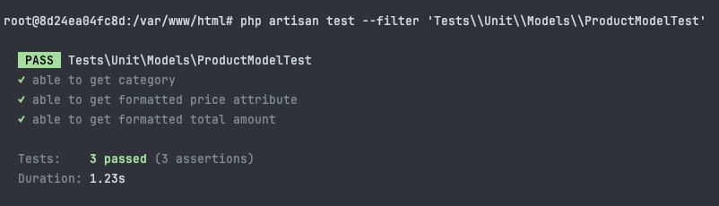

5.3 Cart Model Test
php artisan make:test Models/CartModelTest --unit

Mở file tests/Unit/Models/CartModelTest.php sửa thành như sau:
<?php

namespace Tests\Unit\Models;

use Tests\TestCase;
use App\Models\Cart;
use App\Models\Order;
use App\Models\Product;
use App\Models\CartItem;
use Illuminate\Foundation\Testing\RefreshDatabase;

class CartModelTest extends TestCase
{
use RefreshDatabase;

public function test_able_to_get_cart_items()
{
$cart = Cart::factory()
->has(CartItem::factory()->count(3), 'items')
->create();

$this->assertTrue(count($cart->items) == 3);

$this->assertInstanceOf(CartItem::class, $cart->items->random());
}

public function test_able_to_get_cart_order()
{
$cart = Cart::factory()
->has(Order::factory())
->has(CartItem::factory()->count(3), 'items')
->create();

$this->assertInstanceOf(Order::class, $cart->order);
}

public function test_able_to_get_cart_currency_attribute()
{
$cart = Cart::factory()->create();

$this->assertSame($cart->currency, Product::DEFAULT_CURRENCY);
}

public function test_able_to_get_cart_total_amount_attribute()
{
$cart = Cart::factory()
->has(CartItem::factory()->count(3), 'items')
->create();

$expected_total_amount = $cart->items->sum(function ($item) {
return $item->product->price * $item->quantity;
});

$this->assertSame($expected_total_amount, $cart->total_amount);
}

public function test_able_to_get_cart_formatted_total_amount_attribute()
{
$cart = Cart::factory()
->has(CartItem::factory()->count(3), 'items')
->create();

$expected_formatted_total_amount = number_format($cart->total_amount) . ' ' . $cart->currency;

$this->assertSame($expected_formatted_total_amount, $cart->formatted_total_amount);
}
}

Chạy thử Test trên bằng lệnh sau
php artisan test --filter 'Tests\\Unit\\Models\\CartModelTest'

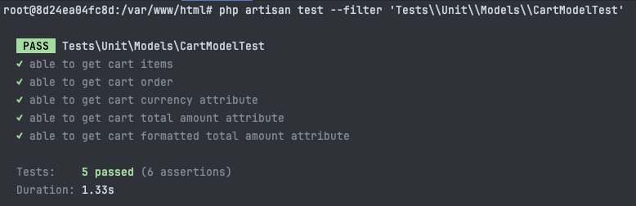

5.4 Cart Item Model Test
php artisan make:test Models/CartItemModelTest --unit

Mở file tests/Unit/Models/CartItemModelTest.php sửa thành như sau:
<?php

namespace Tests\Unit\Models;

use Tests\TestCase;
use App\Models\Cart;
use App\Models\Product;
use App\Models\CartItem;
use Illuminate\Foundation\Testing\RefreshDatabase;

class CartItemModelTest extends TestCase
{
use RefreshDatabase;

public function test_able_to_get_cart()
{
$cart_item = CartItem::factory()->create();

$this->assertInstanceOf(Cart::class, $cart_item->cart);
}

public function test_able_to_get_product()
{
$cart_item = CartItem::factory()->create();

$this->assertInstanceOf(Product::class, $cart_item->product);
}
}

Chạy thử Test trên bằng lệnh sau
php artisan test --filter 'Tests\\Unit\\Models\\CartItemModelTest'

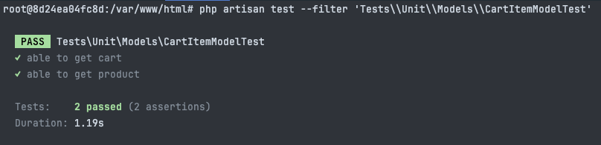

5.5 Order Model Test
php artisan make:test Models/OrderModelTest --unit

Mở file tests/Unit/Models/OrderModelTest.php sửa thành như sau:
<?php

namespace Tests\Unit\Models;

use App\Models\Cart;
use App\Models\Order;
use Illuminate\Foundation\Testing\RefreshDatabase;
use Tests\TestCase;

class OrderModelTest extends TestCase
{
use RefreshDatabase;

public function test_able_to_get_cart()
{
$order = Order::factory()->create();

$this->assertInstanceOf(Cart::class, $order->cart);
}

public function test_able_to_get_signed_path_to_order_detail_page()
{
$this->withoutExceptionHandling();

$order = Order::factory()->create();

$path = $order->getCheckoutConfirmtionPath();

$this->get($path)->assertOk();
}
}

Chạy thử Test trên bằng lệnh sau
php artisan test --filter 'Tests\\Unit\\Models\\OrderModelTest'

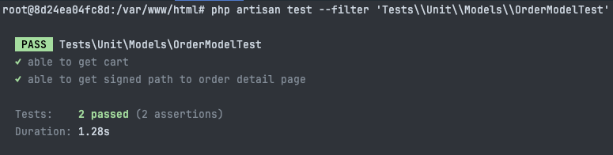

5.6 User Service Test
php artisan make:test Services/UserServiceTest --unit

Mở file tests/Unit/Services/UserServiceTest.php sửa thành như sau:
<?php

namespace Tests\Unit\Services;

use App\Services\UserService;
use Illuminate\Foundation\Testing\RefreshDatabase;
use Illuminate\Support\Facades\Session;
use Tests\TestCase;

class UserServiceTest extends TestCase
{
use RefreshDatabase;

public UserService $user_service;

protected function setUp(): void
{
parent::setUp();

$this->user_service = new UserService();
}

private function storeRandomUserId()
{
$dummy_user_id = fake()->uuid();

Session::put('user_id', $dummy_user_id);

return $dummy_user_id;
}

public function test_should_return_user_id_from_session()
{
$john_user_id = $this->storeRandomUserId();

$this->assertSame($john_user_id, $this->user_service->getUserIdFromSession());

$alice_user_id = $this->storeRandomUserId();

$this->assertSame($alice_user_id, $this->user_service->getUserIdFromSession());
}

public function test_should_return_same_user_id_in_case_regenerate_session_id()
{
$john_user_id = $this->storeRandomUserId();

$this->assertSame($john_user_id, $this->user_service->getUserIdFromSession());

Session::regenerate();

$this->assertSame($john_user_id, $this->user_service->getUserIdFromSession());
}

public function test_should_return_new_user_id_in_case_flush_session()
{
$john_user_id = $this->storeRandomUserId();

$this->assertSame($john_user_id, $this->user_service->getUserIdFromSession());

Session::flush();

$this->assertNotSame($john_user_id, $this->user_service->getUserIdFromSession());
}
}

Chạy thử Test trên bằng lệnh sau
php artisan test --filter 'Tests\\Unit\\Services\\UserServiceTest'

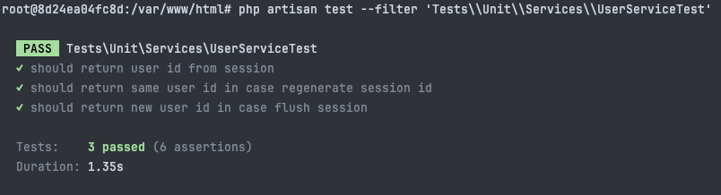

5.7 Cart Service Test

php artisan make:test Services/CartServiceTest --unit

Mở file tests/Unit/Services/CartServiceTest.php sửa thành như sau:
<?php

namespace Tests\Unit\Services;

use Tests\TestCase;
use App\Models\Cart;
use App\Models\Order;
use App\Models\Product;
use App\Models\CartItem;
use App\Services\CartService;
use Illuminate\Support\Facades\Session;
use Illuminate\Foundation\Testing\RefreshDatabase;

class CartServiceTest extends TestCase
{
use RefreshDatabase;

public CartService $cart_service;

protected function setUp(): void
{
parent::setUp();

$this->cart_service = new CartService();
}

public function test_get_valid_cart_instance(): void
{
$this->assertInstanceOf(Cart::class, $this->cart_service->getCart());
}

public function test_get_cart_with_correct_user_id()
{
$dummy_user_id = 'DUMMY_USER_ID';

Session::put('user_id', $dummy_user_id);

$cart = $this->cart_service->getCart();

$this->assertSame($dummy_user_id, $cart->user_id);
}

public function test_should_return_new_cart_current_cart_already_have_order()
{
$current_cart = $this->cart_service->getCart();

$current_cart->order()->save(Order::factory()->make());

$new_cart = $this->cart_service->getCart();

$this->assertNotSame($current_cart->id, $new_cart->id);
}

public function test_get_cart_should_return_same_instance_on_multiple_called_times()
{
$cart = $this->cart_service->getCart();

$random_called_times = rand(5, 10);

$loop = 1;

do {
$cart_for_check = $this->cart_service->getCart();

$loop++;
} while ($loop < $random_called_times);

$this->assertSame($cart->id, $cart_for_check->id);

$this->assertSame($cart->user_id, $cart->user_id);
}

public function test_get_cart_item_by_product_id()
{
$cart = $this->cart_service->getCart();

$cart->items()->saveMany(CartItem::factory()->count(3)->make());

$cart_item = $cart->items->random();

$cart_item_for_check = $this->cart_service->getCartItem($cart_item->product_id);

$this->assertSame($cart_item->id, $cart_item_for_check->id);

$this->assertSame($cart_item->product_id, $cart_item_for_check->product_id);
}

public function test_remove_cart_item_by_product_id()
{
$cart = $this->cart_service->getCart();

$cart->items()->saveMany(CartItem::factory()->count(3)->make());

$cart_item = $cart->items->random();

// make sure original has that cart item
$this->assertSame($cart->items->where('id', $cart_item->id)->first()->id, $cart_item->id);

$result = $this->cart_service->removeCartItem($cart_item->product_id);

$this->assertTrue($result);

$cart->refresh();

$this->assertNull($cart->items->where('id', $cart_item->id)->first());

// test should return false if cart item not found
$result = $this->cart_service->removeCartItem($cart_item->product_id);

$this->assertFalse($result);
}

public function test_add_cart_item()
{
$product = Product::factory()->create();

$cart = $this->cart_service->getCart();

// make sure at the first time that product is not exists
$this->assertNull($cart->items->where('product_id', $product->id)->first());

$cart_item_data = [
'product_id' => $product->id,
'quantity' => 15,
'notes' => 'here my notes',
];

$this->cart_service->addCartItem($cart_item_data);

$cart->refresh();

$cart_item = $cart->items->where('product_id', $product->id)->first();

$this->assertNotNull($cart_item);

// verify created cart item data is correct
$this->assertSame($cart_item->product_id, $cart_item_data['product_id']);

$this->assertSame($cart_item->notes, $cart_item_data['notes']);

$this->assertSame($cart_item->quantity, $cart_item_data['quantity']);
}
}

Chạy thử Test trên bằng lệnh sau
php artisan test --filter 'Tests\\Unit\\Services\\CartServiceTest'

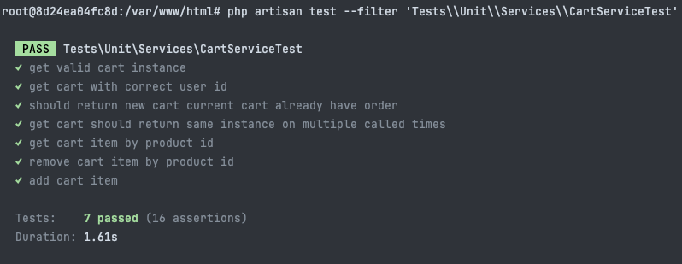

5.8 Order Created Notification Test

php artisan make:test Notifications/OrderCreatedNotificationTest --unit

Mở file tests/Unit/Notifications/OrderCreatedNotificationTest.php sửa thành như sau:
<?php

namespace Tests\Unit\Notifications;

use App\Models\Cart;
use App\Models\CartItem;
use App\Models\Order;
use App\Notifications\OrderCreatedNotification;
use Illuminate\Foundation\Testing\RefreshDatabase;
use Illuminate\Support\Facades\Notification;
use Illuminate\Support\Facades\Session;
use Tests\TestCase;

class OrderCreatedNotificationTest extends TestCase
{
use RefreshDatabase;

public function test_should_send_order_created_notification()
{
Notification::fake();

Session::put('user_id', 'DUMMY_USER_ID');

$cart = Cart::factory()
->has(CartItem::factory()->count(3), 'items')
->create();

$body = [
'full_name' => 'John',
'phone_number' => '+84111122222',
'email' => 'john@example.com',
'shipping_address' => 'lorem ipsum',
];

$this->withSession(['user_id' => 'DUMMY_USER_ID'])
->post(route('checkout.store'), $body);

$order = Order::query()->where('cart_id', $cart->id)->first();

Notification::assertSentOnDemand(
OrderCreatedNotification::class,
function (OrderCreatedNotification $notification, array $channels, object $notifiable) use ($order) {
return array_key_first($notifiable->routes['mail']) === $order->email;
}
);
}
}

Chạy thử Test trên bằng lệnh sau
php artisan test --filter 'Tests\\Unit\\Notifications\\OrderCreatedNotificationTest'

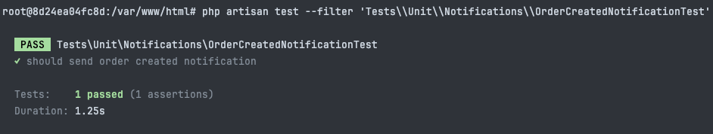

5.8 Checkout Controller Test

php artisan make:test Controllers/CheckoutControllerTest

Mở file tests/Feature/Controllers/CheckoutControllerTest.php sửa thành như sau:
<?php

namespace Tests\Feature\Controllers;

use Tests\TestCase;
use App\Models\Cart;
use App\Models\Order;
use App\Models\CartItem;
use Illuminate\Support\Facades\Session;
use Illuminate\Foundation\Testing\RefreshDatabase;

class CheckoutControllerTest extends TestCase
{
use RefreshDatabase;

public function test_can_render_checkout_page()
{
$this->get(route('checkout.index'))
->assertOk();
}

public function test_display_correct_cart_data()
{
Session::put('user_id', 'DUMMY_USER_ID');

$cart = Cart::factory()
->has(CartItem::factory()->count(3), 'items')
->create();

$response = $this->withSession(['user_id' => 'DUMMY_USER_ID'])
->get(route('checkout.index'));

foreach ($cart->items as $item) {
$response
->assertSee($item->product->name)
->assertSee($item->product->getFormattedTotalAmount(5));
}
}

public function test_got_validation_errors()
{
$this->post(route('checkout.store'))
->assertInvalid([
'full_name',
'phone_number',
'email',
'shipping_address',
]);
}

public function test_can_create_order_when_submit_checkout()
{
Session::put('user_id', 'DUMMY_USER_ID');

$cart = Cart::factory()
->has(CartItem::factory()->count(3), 'items')
->create();

$body = [
'full_name' => 'John',
'phone_number' => '+84111122222',
'email' => 'john@example.com',
'shipping_address' => 'lorem ipsum',
];

$response = $this->withSession(['user_id' => 'DUMMY_USER_ID'])
->post(route('checkout.store'), $body);

$order = Order::query()->where('cart_id', $cart->id)->first();

$this->assertDatabaseHas('orders', array_merge(['id' => $order->id], $body));

$response->assertRedirectToSignedRoute('orders.complete', ['order' => $order->id]);
}
}

Mở file database/factories/OrderFactory.php lên và sửa lại như sau

<?php

namespace Database\Factories;

use App\Models\Cart;
use App\Models\Order;
use Illuminate\Database\Eloquent\Factories\Factory;

/**
* @extends Factory<Order>
*/
class OrderFactory extends Factory
{
/**
* Define the model's default state.
*
* @return array<string, mixed>
*/
public function definition(): array
{
return [
'cart_id' => Cart::factory(),
'code' => fake()->numerify('OR-#########'),
'full_name' => fake()->name(),
'phone_number' => fake()->phoneNumber(),
'email' => fake()->email(),
'shipping_address' => fake()->streetAddress() . ', ' . fake()->city(),
'notes' => fake()->text(100),
];
}
}

Chạy thử Test trên bằng lệnh sau
php artisan test --filter 'Tests\\Feature\\Controllers\\CheckoutControllerTest'

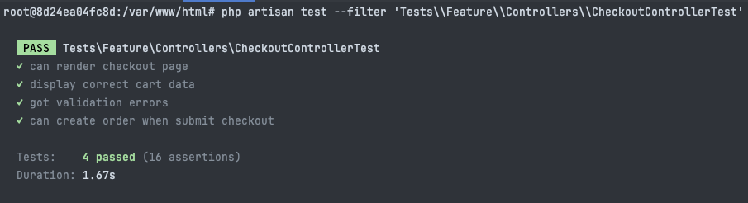

Tới đây, thử chạy lệnh sau để test toàn bộ hệ thống
php artisan test

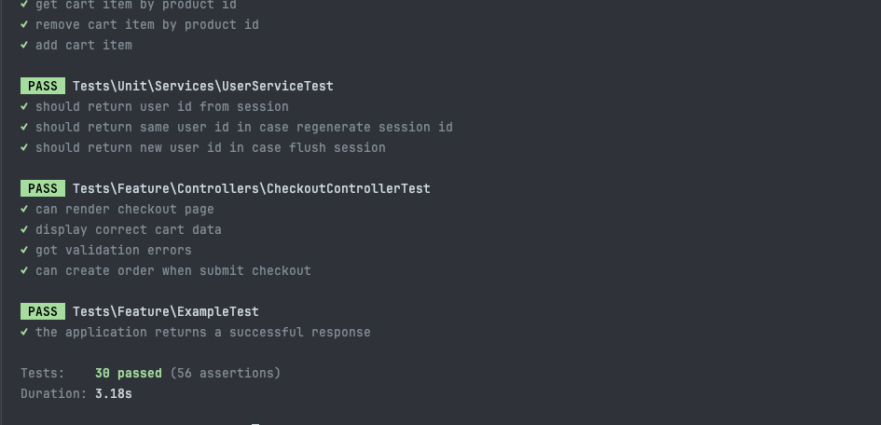

Ok, vậy từ đây sau mỗi lần cần Refactor Code hoặc viết chức năng mới có thể sử dụng những Unit Test này để kiểm tra lại

6. SOURCE CODE

Toàn bộ mã nguồn cho đến bước này ở đây
https://github.com/nghuuquyen/lab-laravel-framework/commit/1f4ef759e35c7dc3cf2f7c8bfea861a2d2637fe9

